多模二极管激光器
  - 快速入门指南
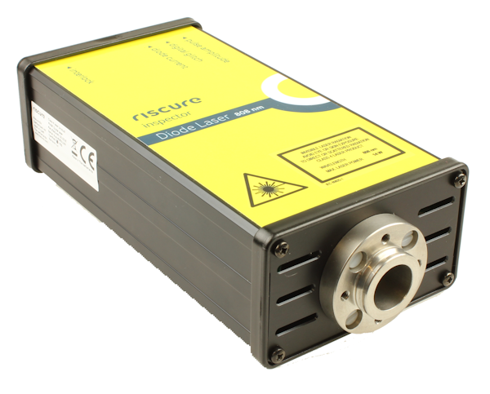

产品内容 3
如何搭建设备 6
验证设备安装 8
技术支持 9
技术规格 10
安全说明 13
合规性声明 18
免责声明
我们尽最大努力保持本文档中信息的完整性和准确性，但并不对此作出任何的保证。文档中的内容以其当前的质量提供给读者。对于本由文档中的信息所造成的损失或损害，Riscure对任何个人或实体均不承担任何责任。
本文档中包含的信息如有更改，恕不另行通知。
用户必须依据“快速入门指南”使用多模二极管激光器。任何与维护，修理或校准有关的操作都必须由合格人员进行。因此，万一发生故障，请与Riscure联系以了解要遵循的程序。
版权
版权所有（c）2021 Riscure BV。版权所有。未经Riscure书面许可，不得以任何方式复制或翻译本文档的任何部分。

制造商
Riscure BV
Delftechpark 49, 2628 XJ Delft, The Netherlands
Phone: +31 15 251 40 90, Fax: +31 15 251 40 99
Email: inforequest@riscure.com
Web: www.riscure.com

产品内容
该包装盒内包含激光器，直流适配器（若用户尚无安全保护箱时），以及信号线。

产品清单
数量 | 文字描述 | 图例 | 引用缩写
1 | 多模二极管激光器，属第四类激光产品。  激光束波长为下列中之一：  - 445纳米，蓝光  - 808纳米，红光  - 1064纳米，近红外光 | 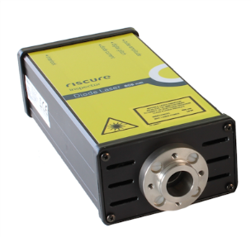 | -
1 | 12伏直流适配器：  交流输入电压100至240伏，交流输入频率50至60 赫兹。（含本地插头格式电源线）  注意：若激光器与Riscure安全保护箱一同下单，或用户已在先前的购买中拥有安全保护箱时，激光器产品包装中将不含此直流适配器。^{[1]} | 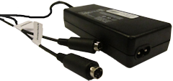  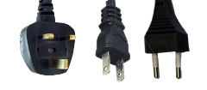 | PSU
2 | 触发、功率控制信号线：  - SMB端口至SMB端口格式, 50 欧姆阻抗, 长6英尺（约180厘米）。 | 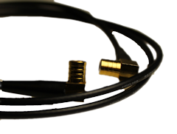 | SMB2SMB
[1] 一般情况下，若用户从未购买过安全保护箱，Riscure会将激光源与保护箱一同发货。此时，激光器所需的直流电由安全保护箱提供。在用户明确提出不需要安全保护箱时，用户才会收到激光器的专用直流适配器，并使用其为激光器供电。

产品功能概述
多模二极管激光器使用发光二极管技术产生激光，并可提供20瓦的激光输出。此款激光器的设计使用情景为脉冲触发激光输出。
在使用时，二极管激光源应被搭载到二代激光工作站上。然后，用户可使用其对目标进行激光故障注入。
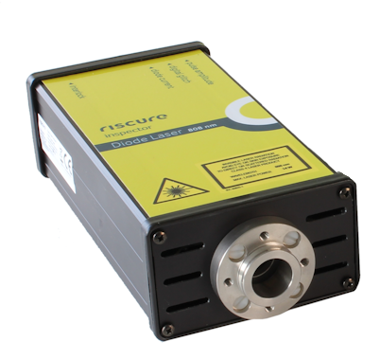
Figure 1多模二极管激光器

如何搭建设备
请跟随下列步骤完成激光器的安装和调试。

安装激光器
- 选择激光器：用户应根据激光器的功率和波长对激光器进行选择。
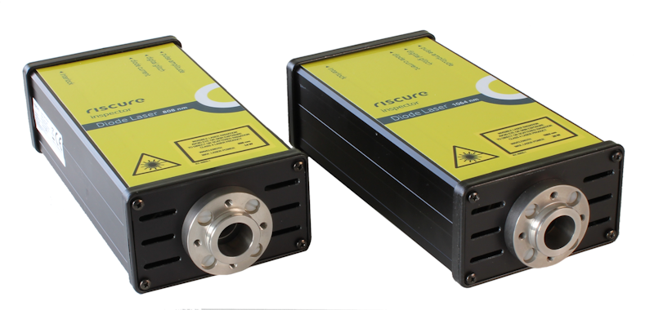
- 调整光斑减径器顶部缝隙的宽度，与对应的激光束波长匹配。
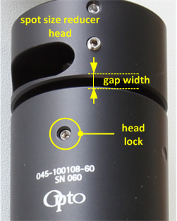 | 激光束波长 | 分析宽度
 | 445纳米 （蓝光） | 0 毫米
 | 808纳米 （红光） | 0 毫米
 | 1064纳米 （近红外光） | 2 毫米
- 使用1.5毫米六棱扳手拧松锁定头部的螺丝（head lock）。
- 旋转光斑减径器顶部，把缝隙宽度调整至上表中对应波长的距离。
- 使用1.5毫米六棱扳手拧紧锁定头部的螺丝。
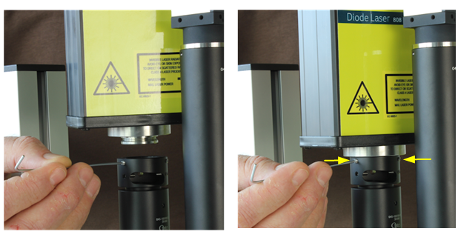

验证设备安装
请执行以下检查，以确认您已正确的安装了设备。
- 设备是否已通电?
- 设备是否已连接正确?
- 设备是否响应各项指令?
在进行下一项之前，请确当前项的验证成功。
请勿在安全保护箱外使用激光器。
请务必佩戴激光护目镜。
红和近红外激光器的输出无法用肉眼看到，因此任何激光的泄露都很难被使用者察觉到。而20瓦的激光输出功率足以对眼睛造成伤害。

检查项1 – 设备是否已通电?
该设备没有上电状态的指示。请确认设备与直流电源的连接。

检查项2 –设备是否已连接正确?
请确认设备的直流电源输入端口已与二代激光工作站中的12伏输出端子相连。

检查项3 –设备是否响应各项指令?
连接“diode current”端口至示波器，并触发激光输出。若激光器工作正常，且信号线连接正确，用户应可以在示波器显上观察到与触发信号高电平同步的负电压信号。

技术支持
请访问Riscure技术支持页面: http://support.riscure.com

技术规格

操作环境
- 环境温度20 - 30 °C，(68 – 86 °F)，且无凝结现象。

电源输入
- 12伏直流输入，最大电流荷载2.5安培。

激光器
- 第四类激光产品。
- 蓝色光束激光器：
- 波长：445纳米。
- 功率：10瓦。
- 绿色光束激光器：
- 波长：532 纳米。
- 功率：10 瓦。
- 红色光束激光器：
- 波长：808 纳米。
- 功率：14 瓦。
- 近红外光束激光器：
- 波长：1064 纳米。
- 功率：20 瓦。
- 最大触发频率：25兆赫兹。
- 触发脉冲长度：最短20纳秒，最长100微秒。
- 激光功率控制信号稳定时长：1秒。
- 二极管电流监测信号：-20 安培/伏特，50欧姆输出阻抗。

产品尺寸
- 长x 宽 x 高: 200 x 95 x 56 毫米。（7.8 x 3.7 x 2.2 英尺）

产品端口和功能

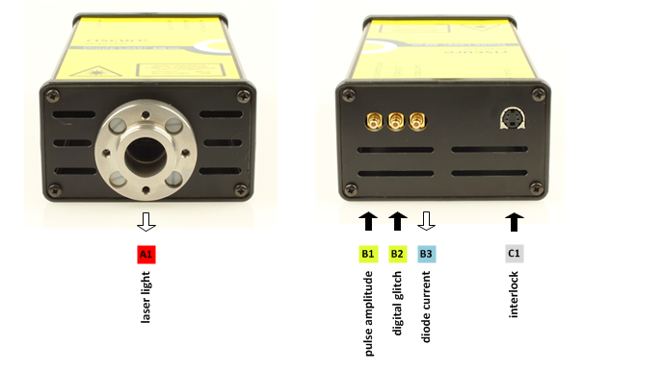
端口 | 英文标识 | 描述
A1 | - | 激光束输出口
B1 | pulse amplitude | 激光功率控制信号输入，SMB端口, 1 千欧输入阻抗。模拟信号输入，输入电压范围0至3.3伏。  激光功率控制：0伏 = 0%输出功率，3.3伏 = 100%输出功率。
B2 | digital glitch | 激光触发信号输入，SMB端口, 50 欧姆输入阻抗， 数字信号输入，输入电压范围0至3.3伏。  激光触发水平：高电平触发。
B3 | diode current | 二极管电流监测输出，SMB端口, 50 欧姆输出阻抗，模拟输出，输出戴拿范围-1.5至1.5 伏。  输出电压值与二极管电流成正比，并为负值。
C1 | interlock | 12伏直流输入端口。（接安全保护箱内12伏输出或直流适配器输出）

安全说明

激光安全
多模二极管激光器包含的激光源功率为国际标准IEC 60825-1中定义的第四类激光产品。
使用多模二极管激光器的操作人员应遵守以下的通用预防措施：

请勿尝试在安全防护箱外部使用激光源。
当安全防护箱连接到电源时，请勿拆卸激光源或安全防护箱。
请勿尝试禁用安全防护箱的门锁。
仅在符合以下情况之一时操作激光器：
-当二极管激光源与激光工作站主体连接，且工作站主体已安装对应波段的分束器时。
-或激光源光纤已通过光纤耦合器激光工作站时。
注意：不按规定步骤操控、调整或执行某些步骤可能会导致激光有害辐射。

安全使用激光的建议

激光安全性的标准参考是由美国国家标准协会（ANSI）制定的《美国安全使用激光的标准》 Z136.1-2000。此参考是许多联邦法规针对激光和激光系统制造商以及职业安全与健康管理局（OSHA）激光安全准则的基础。它包含有关正确安装和使用激光系统的详细信息。
虽然ANSI标准本身没有法律效力，但在操作场所达到I级以上时，根据当地工作场所法规，其建议（包括警告标志，培训和指定激光安全员）可能是强制性的。负责确保根据所有适用法律进行带有安全箱的激光源的安装和操作。

ANSI标准Z136.1-2000的副本可从以下网站获得：

Laser Institute of America
12424 Research Parkway, Suite 125
Orlando, FL 32826
(407) 380-1553

“安全功能和合规性”部分介绍了Riscure安全箱的安全特性。

电气安全
安全防护箱使用12伏电源单元进行供电。因交流电可对人体造成致命危险，因此安全防护箱含交流电的部分被完全封装在电源装置的外壳之中。
请勿在插入电源时打开电源装置外壳。否则，操作者有触电的危险。
激光源通电后，请勿拆卸激光源外壳。否则，操作者有因激光源内部电压触电的危险。
激光源通过互锁插头连接到安全箱时，也请勿拆卸激光源外壳。否则，操作者有因激光源内部电压触电的危险。
在系统上电后，请勿断开系统中的任何电气连接。

消防安全
当高功率激光器与易燃、光吸收率高的材料一同使用时，会构成潜在的火灾隐患。
请勿在安全保护箱内使用任何易燃或可燃材料，炸药或挥发性溶剂，例如丙酮，酒精或汽油。
务必随时准备好经过定期维护和检修的灭火器。

安全功能和合规性
Riscure已将特定的安全功能集成到安全保护箱中，以满足21 CFR 1040和国际标准IEC 60825-1的要求。
21 CFR 1040和IEC 60825-1中要求产品表面贴有认证，提示、警告信息的标签。
下列提示性、警示性标签会出现在Riscure激光源和Riscure安全箱上：
- 认证/识别标签:
此标签位于安全箱背面。
- 警告标签:
此标签位于激光源的正面。
- 解释性标签:
这些标签根据IEC 60825-1标识激光源的分类。标签位于激光源的侧面：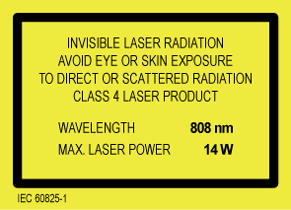 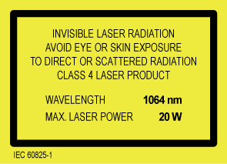
带有互锁机关的保护外壳安全说明，贴于安全保护箱的门板上。
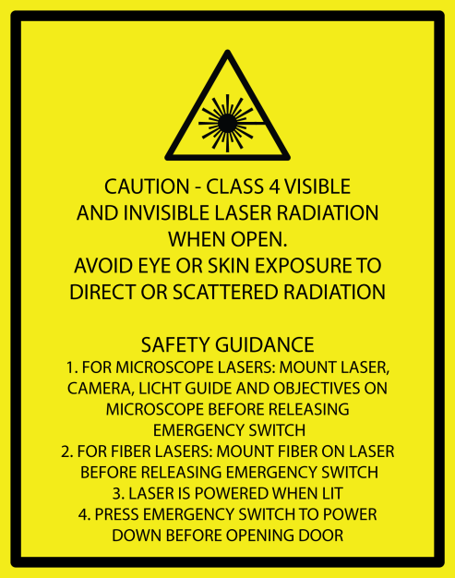
- 漏光缝隙安全提示标签:
该标签位于激光源的底部，靠近激光束出口。

合规性声明
警告:
若用户在安全保护箱外使用激光器产品，声明自动失效。
